附件5

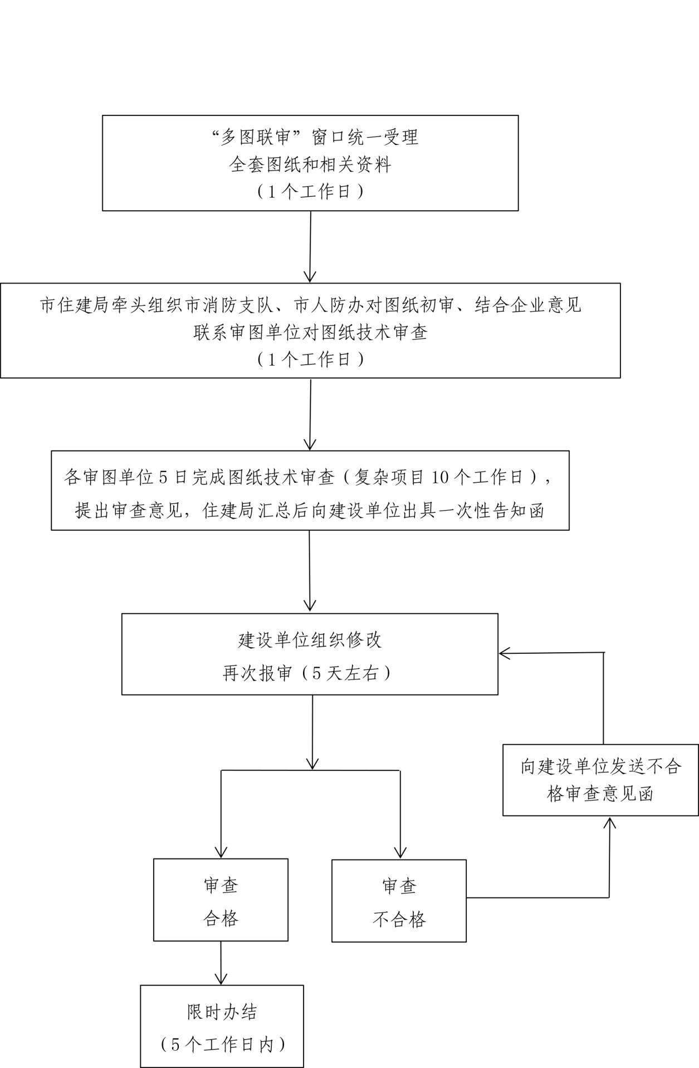济源市施工图“多图联审”流程图